华东师范大学数据学院上机实践报告

课程名称： 操作系统 | 年级：2016级 | 上机实践成绩：
指导教师：翁楚良 | 姓名：洪语晨
上机实践名称： 操作系统shell编写 | 学号： 10161511322 | 上机实践日期：
上机实践编号： | 组号： | 上机实践时间：

- 目的
1. 安装MINIX操作系统(Version: 3.3.0)
2. 学习shell、系统编程，实现一个基本的shell
- 内容与设计思想
编写一个能实现下列功能的Shell
1）带参数的程序运行功能。
program arg1 arg2 … argN
2）重定向功能，将文件作为程序的输入/输出。
a)“>”表示覆盖写。
program arg1 arg2 … argN > output-file
b)“>>”表示追加写。
program arg1 arg2 … argN >> output-file
c)“<”表示文件输入。
program arg1 arg2 … argN < input-file
3）管道符号“|”，在程序间传递数据。
programA arg1 … argN | programB arg1 … argN | programC …
4) 后台符号& ,表示此命令将以后台运行的方式执行。
program arg1 arg2 … argN &
5) 工作路径移动命令cd
6) shell退出命令exit
7) history显示开始任务后执行的命令；history n显示最近执行的n条指令
设计思想：
框架：对用户输入的指令进行字符串处理，根据其中特定功能进行处理后，fork一个子进程加载程序
重定向：通过dup2函数对文件描述符进行更改
Cd：调用chdir函数
后台进程:

- 使用环境
MINIX3

- 实验过程
Main函数：
每次输出提示符后，读入用户的指令，并进行字符串处理，返回参数个数
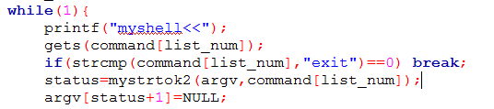
字符串处理函数:根据空格对字符串进行分割，并将分割后的指令存在二维char数组中
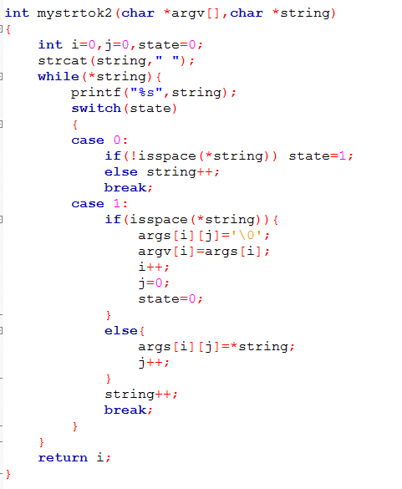
不需要创建新进程的history，cd写在main函数中：
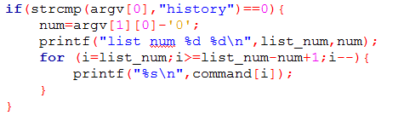
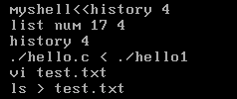
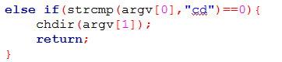
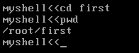
后台进程的创建，因为不用等待子进程因此，判断后台进程在加载前台进程的外面
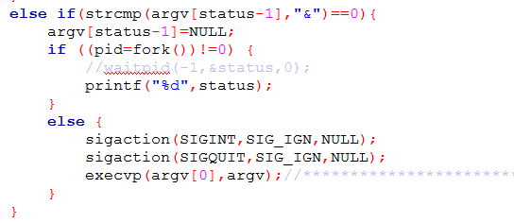
管道：
find_pipe 函数判断是否有管道，如果有则返回 | 的个数，以及其下标，并将 | 改为 null方便后面对进程的加载
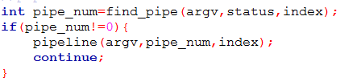
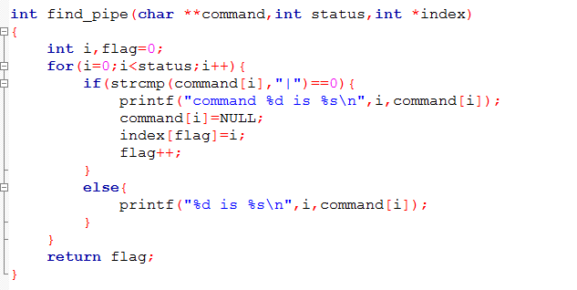
管道的函数：
每次创建一个新的管道，并将上一个管道的输出记录下来，将新的输入改为上一个的输出，并将执行结果输出到管道中，最后一个进程输出到屏幕
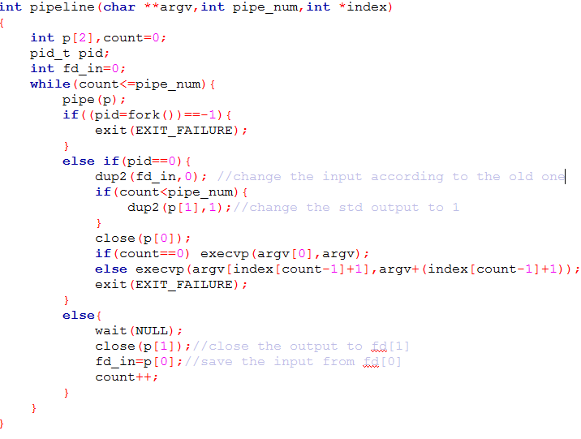
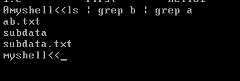
重定向以及带参程序的运行：对符号进行判断是哪一种重定向，并用type进行记录
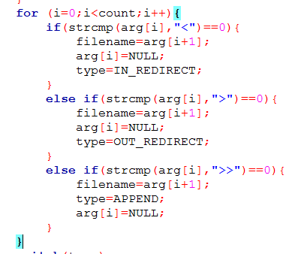

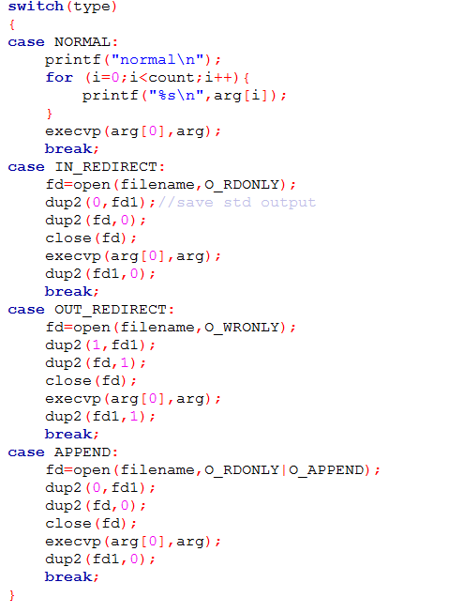
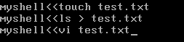
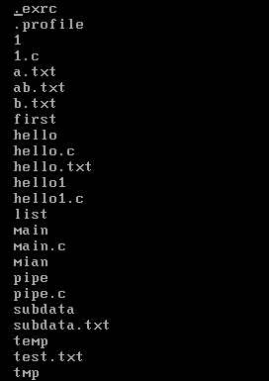
- 总结
通过这次实验，了解了很多系统调用，对进程的加载有了更深入的了解，复习了遗忘的c语言知识，对操作系统有了简单的了解

